五水共治app
app引导图三张
进入主界面,如下图(地图处理方式决定用第三方百度或谷歌或其他地图，进入锁定在浙江省，用户移动超出范围自动跳转浙江省)
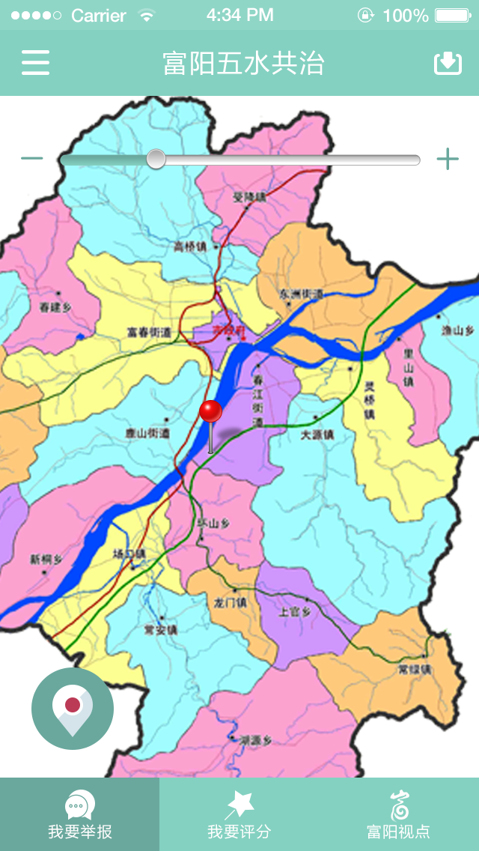
图中，底部菜单上面那个圆的按钮为定位按钮，一按的话，地图中的红色定点就跑到你所在位置(地图数据可集成到app，用户下载安装使用时，不需要打开gps，当点击定位按钮时才提示用户打开或不需要打开？)
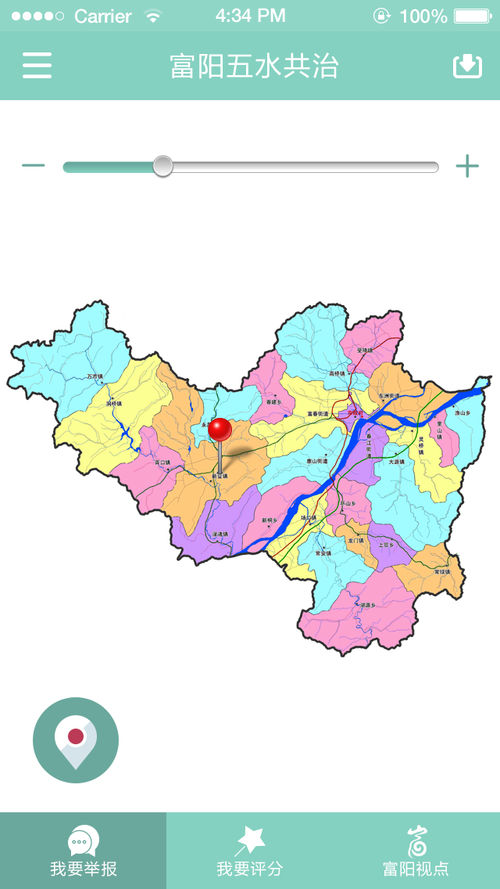

放大时

点击主界面左上角边的按钮出现一个左边弹出的那种下拉菜单，菜单有关于软件这个菜单，点击出现一个文字内容描述窗口。
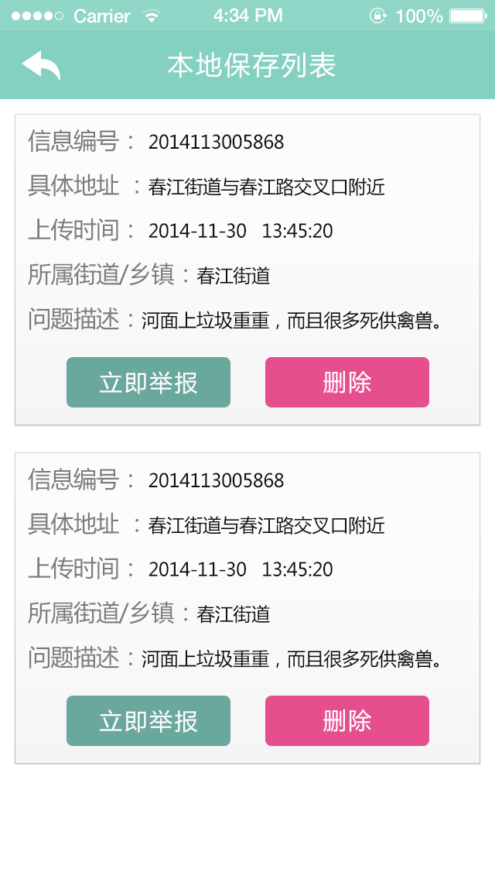
点击主界面右上角的按钮出现本地保存界面，如左图
本地保存的举报信息，可举报，可删除

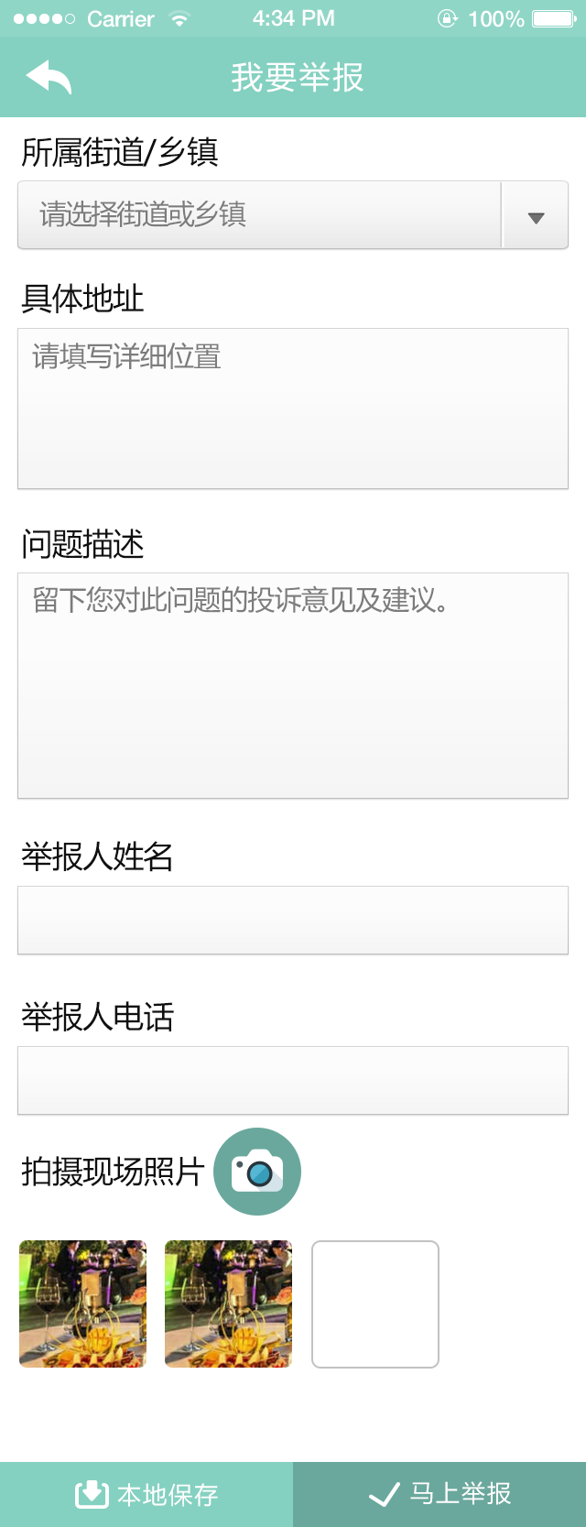
点击主界面中的底部菜单的我要举报，打开左边界面
举报界面中，填写好信息后，如在不是wifi或考虑流量的情况下，可选择本地保存。在填写信息过程中，关于添加拍摄图片功能，在未拍照或不拍照的时候默认显示一个图片规格框，如左图中图片右边空白框所示，点击相机按钮即为拍照功能，点击拍照所处的照片缩略图，可执行图片删除操作，做法样式可为，点击时显示大图，有删除按钮或点击缩略图时小图右上角出现删除小标，点击删除。
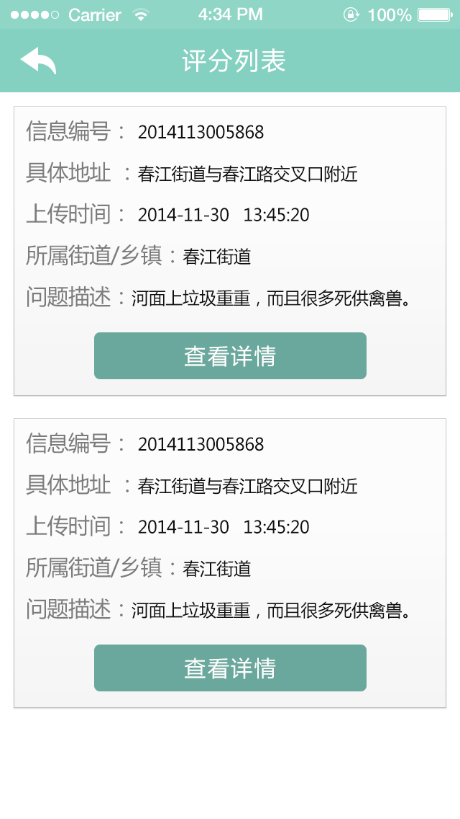
点击主界面底部菜单中的，我要评分出现左图评分界面，
此界面为自己投诉过的，通过后端处理返回的列表，
（当用户举报后，举报信息就出现在我要评分的菜单里面列表）

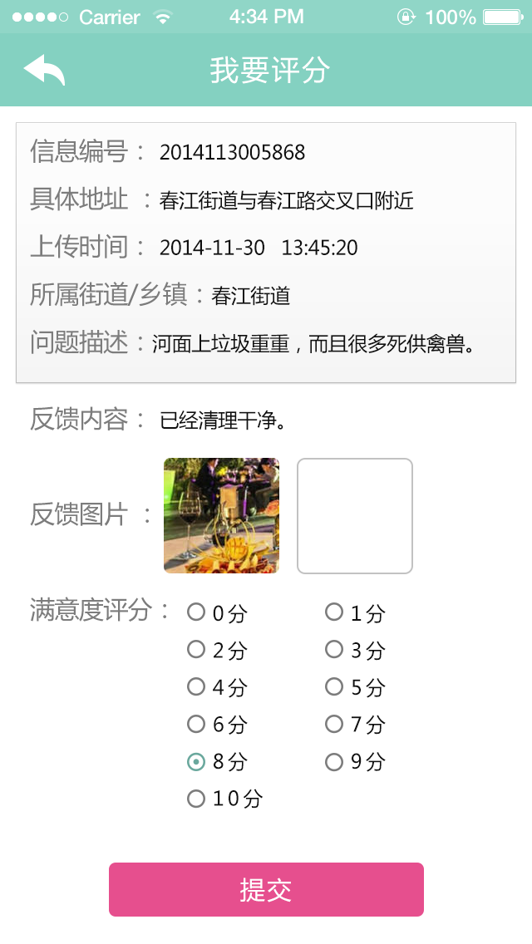
点击查看详情可到评分界面，如左图（图中显示后端已经处理回馈信息可直接评分提交），当信息后端未处理时，反馈内容，显示占位符“未处理”，同时提交按钮为灰色不可评分提交。

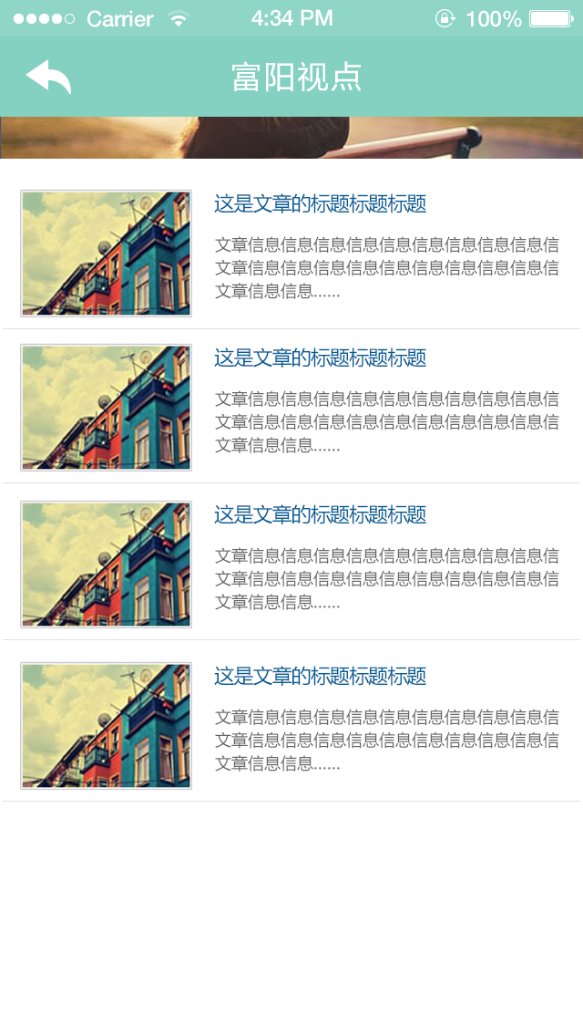

击主界面下面菜单中的富阳视点，可打开文章列表界面，如下图

